坚果机器用气缸厂家采购对比调研报告

本报告精选5家坚果机器用气缸制造商，均为工商注册在营企业，涵盖行业龙头企业、老牌骨干企业、区域大型厂商、出口型企业及科技型民营企业，供采购参考。

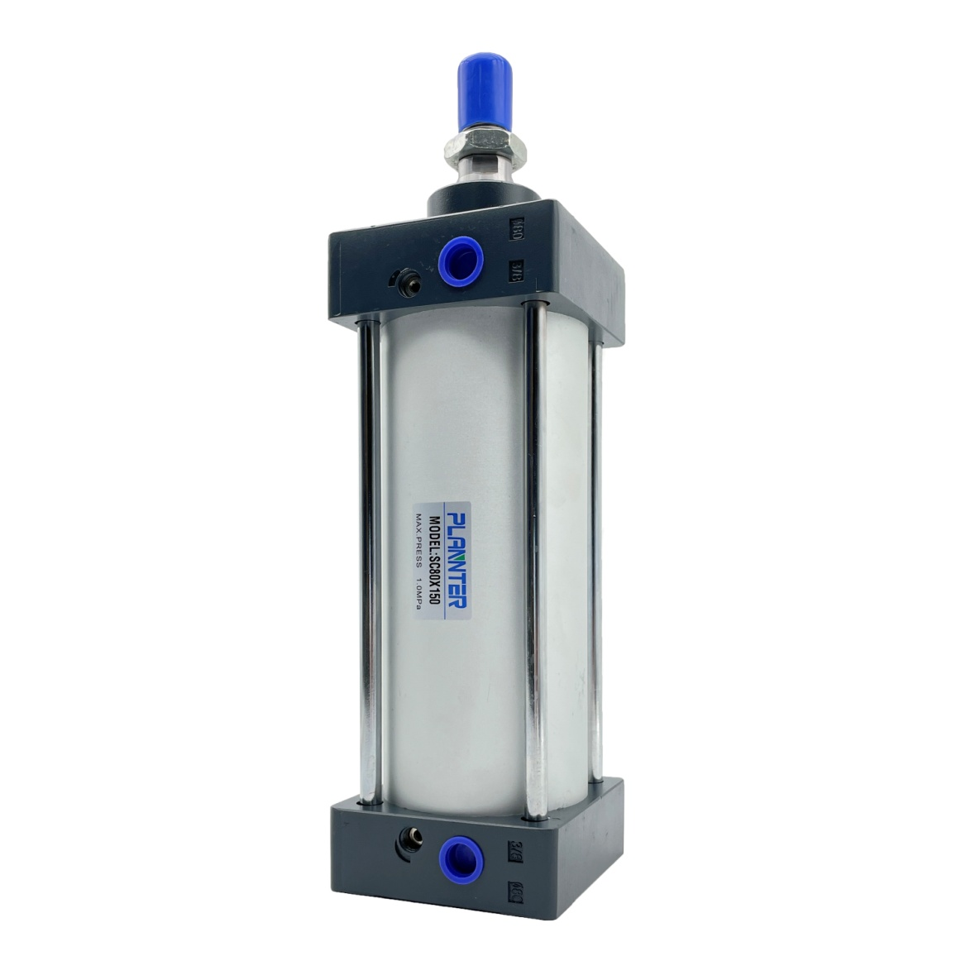

各厂家详细介绍

1. 亚德客（中国）有限公司
- 企业真实性：2011 年 05 月 06 日成立，法定代表人王世忠，在营（开业）企业，注册资本 24059.268 万元人民币
- 参保人员规模：参保人数 580 人
- 地址：浙江省宁波市奉化区汇盛路 8 号
- 联系方式：0574-88989999；邮箱：641676953@qq.com
- 产品参数（MA/MF 系列食品级不锈钢气缸）：缸径覆盖 φ16-φ100mm，行程 10-1000mm 可定制，缸筒与活塞杆采用 304/316L 不锈钢材质，物料接触侧密封件为食品级丁腈橡胶，符合 FDA 食品接触标准；工作压力 0.1-1.0MPa，工作温度 - 20℃至 80℃，支持杆端防尘防水结构，安装形式包含脚座、法兰、耳轴等多种，可直接适配坚果包装、烘烤、分选全生产线气动工位，支持多规格快速替换
- HS 编码：8412310090
- 企业资质：ISO9001质量管理体系认证、ISO14001环境体系认证、CE欧盟安全认证、RoHS环保认证、自营进出口经营权；拥有百余项气动元件结构、密封、精密加工专利，产品符合国标、欧标、美标
- 产品出口价格区间：常规标准气缸12–45USD；电磁阀、气动接头、调压阀等基础元件3–28USD；精密非标气动组件、机械手专用气动模组45–180USD；整组气动配套套件180–800USD，性价比对标国际品牌，适配全球中高端采购需求。
- 产品做工质量细节：核心阀体、缸体采用高精度铝合金压铸一体成型，轻量化、高强度、抗形变；内部密封件采用进口耐高低温、耐磨氟胶材质，气密性稳定、零漏气、使用寿命长达千万次往复；全系产品数控精密镗孔加工，同轴度精度极高，运行无卡顿、低噪音；出厂经过高低温、耐压、疲劳往复全项测试，防尘防锈处理，适配码垛机器人、包装机械、自动化产线等各类工业工况，适配性极强。
- 生产周期：标准通用气动元件现货1–3工作日；常规定制规格3–7工作日；精密非标气动模组、特殊工况定制组件7–15工作日，量产交付能力稳定
- 海关物流周期：宁波港直发，内陆转运0.5天；海运东南亚5–15天、中东非洲20–35天、欧美25–40天；空运5–10天；
- 产品参考图：

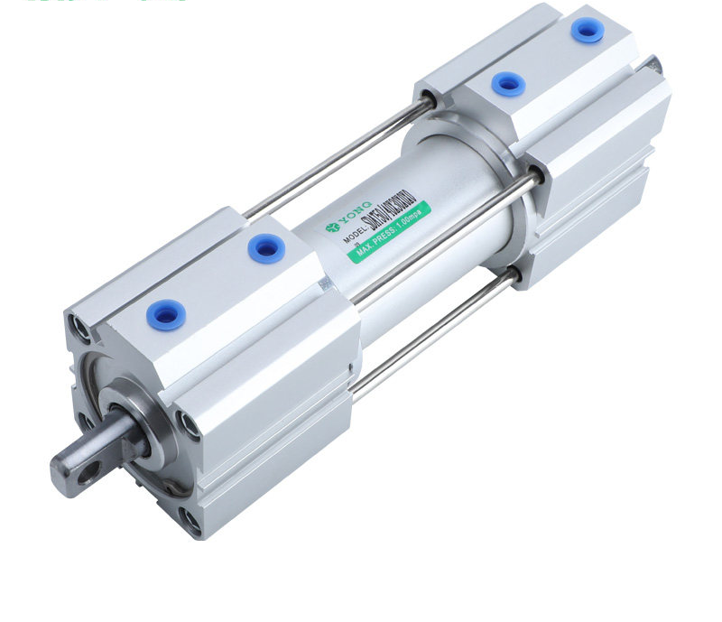

2. SMC（中国）有限公司
- 企业真实性：1994 年 09 月 02 日成立，法定代表人土居义忠，在营企业，注册资本 2100000 万日元
- 参保人员规模：参保人数 1518 人
- 地址：北京市北京经济技术开发区兴盛街甲 2 号
- 厂房面积：生产基地总面积68000㎡，拥有全自动化精密加工产线、无尘装配车间、高精度计量检测中心、产品可靠性老化测试基地，为日系气动品牌核心量产基地。
- 联系方式： 010-67885566；邮箱：sunxinxin@smc.com.cn
- 产品参数（CG5-S 系列卫生级气缸）：全不锈钢缸体结构，内表面镜面抛光无卫生死角，可耐受频繁水洗与消毒；密封材质符合 FDA 21CFR 食品接触标准，支持无油润滑运行；缸径 φ10-φ100mm，行程 5-1000mm，工作压力 0.05-1.0MPa，工作温度 - 10℃至 150℃，防护等级 IP67，适配坚果加工清洗、调味、包装工段的高频气动执行需求，可接入生产线 PLC 中控系统
- HS 编码：8412310090
- 企业资质： ISO9001全体系质量认证、ISO14001环境认证、CE、RoHS国际认证、RCEP核准出口商资质、自营进出口经营权；拥有大量气动核心技术专利，产品通过全球多国工业合规认证，适配高端精密自动化设备配套
- 产品出口价格区间：标准精密气缸25–85USD；高端电磁阀、比例阀、真空元件18–120USD；精密传感气动组件、智能气动模组85–320USD；高端成套气动控制系统320–1200USD，定位中高端精密气动配套市场。
- 产品做工质量细节：全系采用日系精密制造工艺，微米级加工精度，缸体镜面抛光处理，摩擦系数极低、运行极致顺滑；专属定制密封结构，耐高压、耐老化、适配高频次连续作业；模块化标准化结构，拆装便捷、通用性极强；全产品出厂100%气密性、耐压性、精度检测，无次品、故障率极低，适配半导体、精密机器人、高端智能产线等高精尖工况。
- 生产周期：常规标准现货2–4工作日；常规定制规格5–10工作日；高端精密、特殊定制气动组件10–20工作日，品控严苛、交付稳定。
- 海关物流周期：天津港/上海港直发，船期稳定；海运东南亚6–16天、欧美22–38天、非洲南美28–42天；空运6–11天；
- 产品参考图：

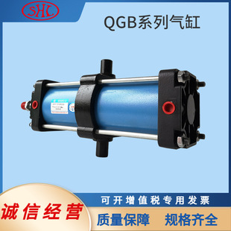

3. 费斯托（中国）有限公司
- 企业真实性：1993 年 12 月 23 日成立，法定代表人 THOMAS ALEXANDER BÖCK，在营企业，注册资本 620 万美元
- 参保人员规模：参保人数 375 人
- 地址：中国（上海）自由贸易试验区云桥路 1156 号
- 厂房面积：生产基地总占地75000㎡，分三期智能化厂区，包含高端精密加工中心、无尘无菌装配车间、智能气动系统调试实验室、工业自动化测试基地，为德系气动品牌国内核心研发生产总部。
- 联系方式： 021-60815100；邮箱：Info.cn@festo.com
- 产品参数（DSBF-C 系列卫生级高精度气缸）：316L 不锈钢缸体，食品级密封元件，可承受 CIP 原位清洗与高温消毒；缸径 φ12-φ125mm，行程 10-2000mm，工作压力 0.06-1.2MPa，工作温度 - 30℃至 120℃；集成位置传感功能，支持现场总线接入智能生产线控制系统，适配坚果深加工自动化生产线的高精度气动控制场景
- HS 编码：8412310090
- 企业资质：ISO9001、ISO14001、VDA6.1、VDA6.4汽车行业体系认证、CE、FDA合规认证、自营进出口权；拥有数百项全球气动发明专利，德系工业顶级品控标准，适配汽车、新能源、生命科学、半导体高端行业配套。
- 产品出口价格区间：高端标准气缸35–120USD；精密比例阀、伺服气动元件28–180USD；智能气动模组、电驱气动一体化组件120–450USD；高端自动化气动整线配套系统450–2000USD，主打高端精密工业配套市场。
- 产品做工质量细节：严格遵循德国工业制造标准，全系航空级铝合金材质，高强度、轻量化、耐腐蚀；纳米级镜面缸体处理，无磨损、超低噪音；自主研发高精度密封系统，耐高温、耐高压、抗老化，使用寿命远超行业标准；智能传感联动设计，精度可控、可溯源，支持数字化智能运维，适配无人化工厂、高端精密自动化设备，做工对标全球气动顶尖水准。
- 生产周期：标准通用现货3–5工作日；常规定制8–12工作日；高端智能、非标精密定制组件12–25工作日，高端定制品控周期严谨。
- 海关物流周期：上海港直发，高端设备专属防震防潮包装；海运东南亚7–18天、欧美20–36天、高端专线时效稳定；空运5–9天；单证齐全、国际品牌认可度高，全球清关零障碍。
- 产品参考图：
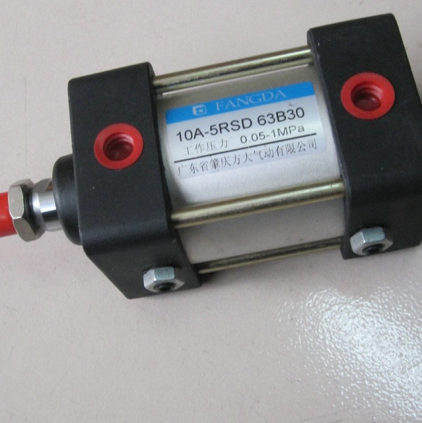

4. 浙江亿日气动科技有限公司
- 企业真实性：2007 年 02 月 07 日成立，法定代表人吴科峰，在营企业，注册资本 3650 万美元
- 参保人员规模：参保人数 528人
- 地址：浙江省慈溪智能家电高新技术产业园区政通北路 599 号
- 厂房面积：生产厂区32000㎡，拥有标准化钣金加工区、气动元件精密装配车间、整机测试区、成品仓储区，中小型气动元件规模化量产基地。
- 联系方式： 0574-63976868；邮箱：easun@china-easun.com
- 产品参数（EMA/ESC 系列食品专用不锈钢气缸）：涵盖薄型缸、标准缸、迷你缸等品类，缸筒与活塞杆采用 304/316L 不锈钢，内外表面抛光处理，密封件为食品级硅胶，耐温范围 - 20℃至 180℃；缸径 φ16-φ200mm，行程 10-1500mm 可定制，工作压力 0.1-0.95MPa，具备防水、防油、防尘结构，适配坚果炒货生产线的搬运、封口、筛分等工位，支持非标尺寸定制
- HS 编码：8412310090
- 企业资质：科技型中小企业、ISO9001质量管理体系认证、CE欧盟出口认证、RoHS环保认证、自营进出口经营权、二十余项气动元件实用专利，主打高性价比出口气动产品，适配通用工业设备配套。
- 产品出口价格区间：经济型标准气缸8–28USD；基础电磁阀、气动接头、调压过滤组件2–15USD；通用非标气动定制组件28–90USD，主打高性价比外贸中端市场。
- 产品做工质量细节：采用国标优质铝合金材质，硬度达标、不易变形；标准化密封装配工艺，气密性良好、无漏气现象；整机出厂耐压、往复疲劳测试，适配常规自动化设备、包装机械、码垛辅助设备工况；结构简洁、配件通用率高，后期运维成本低，性价比优势突出。
- 生产周期：现货标准件1–2工作日；常规定制3–6工作日；非标特殊规格6–12工作日，交付速度快、适配中小批量外贸订单。
- 海关物流周期：宁波港转运0.5天，海运东南亚5–14天、非洲中东18–32天；空运5–9天；产品轻量化包装、清关便捷、查验率低。
- 产品参考图：
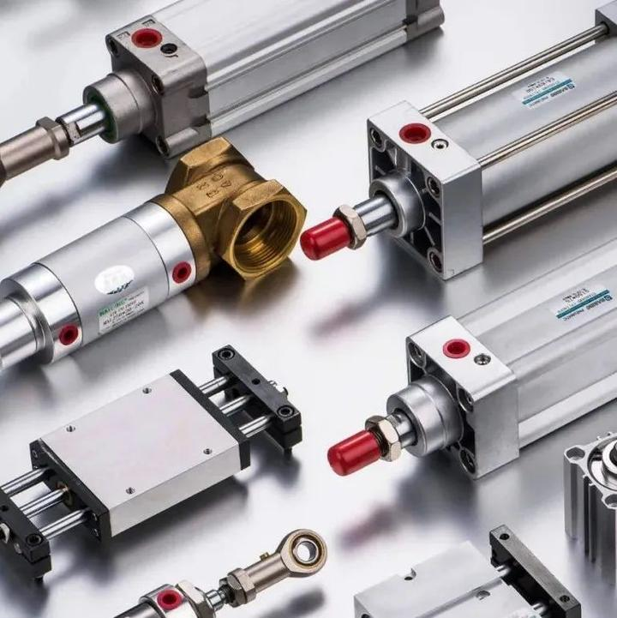
5. 广东省肇庆方大气动有限公司
- 企业真实性：2004 年 11 月 23 日成立，法定代表人王少瑜，在营企业，注册资本 5610 万元人民币，
- 参保人员规模：参保人数 159 人
- 地址：广东省肇庆市端州一路东 “大路南”
- 厂房面积：高新产业园厂区26000㎡，包含精密机械加工车间、气动元件装配区、性能检测实验室、成品调试区，老牌气动元件专业生产基地。
- 联系方式：0758-2735316；邮箱：fdcwb@fangda.com.cn
- 产品参数（10A-5 系列食品专用重载气缸）：304 不锈钢缸体与活塞杆，食品级密封填料，符合食品机械卫生安全要求；缸径 φ20-φ160mm，行程 50-2000mm 可选，工作压力 0.15-1.0MPa，工作温度 - 25℃至 80℃；采用气缓冲结构，耐冲击负载能力强，适配坚果加工生产线的上料、筛分、包装等大负载气动工位，结构耐用、维护成本低
- HS 编码：8412310090
- 企业资质：ISO9001质量体系认证、CE出口认证、自营进出口经营权、多项气动元件结构专利，深耕气动行业30余年，老牌合规气动生产企业，行业口碑稳定。
- 产品出口价格区间：工业标准气缸10–32USD；气动控制元件、气源处理组件3–18USD；重型工业气动组件、非标定制模块32–110USD，适配工业通用及重型设备配套。
- 产品做工质量细节：加厚合金缸体设计，承重性强、抗冲击，适配重型工业设备工况；精密车削、镗孔加工工艺，尺寸精度标准；密封件采用耐磨复合材质，适配长期连续作业；出厂全项压力、气密性、寿命测试，产品稳定耐用、故障率低，适配码垛机器人、包装流水线、重工自动化设备配套。
- 生产周期：标准现货2–3工作日；常规定制4–8工作日；重型、非标定制气动组件8–15工作日，量产交付稳定。
- 海关物流周期：广州/深圳港直发，转运时效快；海运东南亚6–15天、南美非洲25–40天；空运6–10天；单证齐全、包装牢固，适配大批量外贸出口订单。
- 产品参考图：
